# *Struktogramme*

*(1.) Erstellen Sie das Struktogramm für folgende logische* Anweisungen:

* *Variable x = 2*
* *Variable y = 6*
* *Variable z = y – x*
* *Variable y = 4*
* *Variable z = z + y*
* *Ausgabe z*

*Welcher Wert wird ausgegeben?*

*(2.) Zeichnen Sie ein Struktogramm für folgende Problemstellung: Es wird eine Zahl über die* Tastatur eingegeben. Wenn die Zahl gerade ist, wird sie mit 2 multipliziert, wenn sie ungerade ist, wird zu dieser Zahl der Wert 1 addiert. Anschließend wird das Ergebnis ausgegeben.

*(3.) Weil die astronomische Dauer eines Jahres (wenn die Erde die Sonne einmal umrundet* hat) etwas länger ist als 365 Tage, wurden Schaltjahre zum Ausgleich eingefügt. Ein Schaltjahr ist ein Jahr, welches eine Jahreszahl hat, die durch 4 teilbar ist. Jahreszahlen, die durch 100 teilbar sind, sind allerdings keine Schaltjahre. Es sei denn, die Jahreszahl ist durch 400 teilbar.

*Erstellen Sie ein Struktogramm für ein Programm, welches prüft, ob eine eingegebene* Jahresziffer ein Schaltjahr ist oder nicht und anschließende eine entsprechende Antwort ausgibt.

*(4.) Nach Eingabe einer Monatszahl (1 – 12) soll der passende Monat am Bildschirm* ausgegeben werden (z.B. 3 = März). Bei einer Fehleingabe soll eine Fehlermeldung ausgegeben werden. Stellen Sie die Programmlogik als Struktogramm dar.

*(5.) Bei einem Würfelspiel wird mit einem Würfel so lange gewürfelt, bis eine 6 fällt. Die* Anzahl der Würfe wird gezählt. Wenn eine 6 gefallen ist, wird die Anzahl der Würfe ausgegeben.

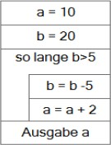*Verwenden sie die Anweisung: „Zahl=Ganze Zufallszahl zwischen 1 und 6“* (6.) Ermitteln Sie den Wert von a und b aus dem Struktogramm:

*(7.) Zeichnen Sie ein Struktogramm nach folgenden Anweisungen:*

* *Der Wert von x beträgt 1, der Wert von y beträgt 3.*
* *So lange die Summe von x und y <50 ist sollen folgende Anweisungen ausgeführt*
* *werden:*
  + *Es wird die Summe von x und y wird in x abgespeichert*
  + *Der Wert von x wird um 2 erhöht.*
* *Im Anschluss an die Schleife wird der aktuelle Wert von x ausgegeben. Wie groß ist der Wert von x und y?*

*(8.) Eine Brauerei gewährt Kunden*

* *bei Abnahme von mindestens 10 Kästen 5 % Rabatt*
* *bei Abnahme von mindestens 50 Kästen 7 % Rabatt*
* *bei Abnahme von mindestens 100 Kästen 10 % Rabatt.*

*Die Variable menge enthält die Anzahl der Kästen, die Variable rabatt den* Prozentsatz.

*Erstellen Sie ein Struktogramm, welches den Prozentsatz richtig ermittelt.*

*(9.) Ein Menü hat die folgenden Optionen:*

*1 – Neuer Datensatz* 2 – Daten anzeigen

*3 – Daten korrigieren* 4 – Daten löschen

*0 – Beenden*

*Der Benutzer gibt eine Auswahlziffer ein. Anhand der Auswahlziffer werden weitere* Anweisungen ausgeführt. Zeichnen Sie ein Struktogramm unter Einbeziehung einer Mehrfachauswahlstruktur ohne default-Zweig.

*(10.) Erstellen Sie ein Struktogramm, welches die Summe aller Zahlen zwischen 100 und* 1000 berechnet und am Ende ausgibt.

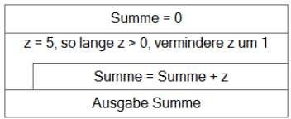*(11.) Ermitteln Sie, welcher Wert für die* Variable Summe am Ende ausgegeben wird.

*(12.) Für die Bestimmung des Urlaubsanspruchs des Antragsstellers ist Programm zu* erstellen. Grundlage für die Berechnung des Urlaubsanspruchs bildet die Betriebsvereinbarung (siehe Anlage). Erstellen Sie aufgrund der Betriebsvereinbarung ein Struktogramm, welches die richtige Höhe des Urlaubsanspruchs berechnet.

***Anlage Betriebsvereinbarung:***

* *Allen Beschäftigten stehen 26 Tage Urlaub zu.*
* *Minderjährige Beschäftigte erhalten 30 Tage Urlaub.*
* *Beschäftigte, die älter als 55 Jahre sind, erhalten 28 Tage Urlaub.*
* *Beschäftigte mit einer Behinderung ab 50 % erhalten zusätzlich 5 weitere Tage Urlaub.*
* *Beschäftigte mit einer Betriebszugehörigkeit von mehr als 10 Jahren erhalten 2 zusätzliche Tage Urlaub*

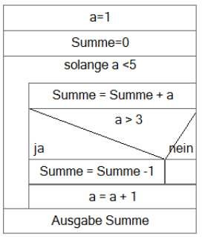*(13.) Welches Ergebnis wird für die Variable Summe* ausgegeben?

*(14.) Sie erhalten den Auftrag die Niederschlagsmessungen einer Wetterstation auszuwerten.* Jeden Tag eines Jahres (365 Tage) werden die Niederschlagsmengen jeweils zur selben Uhrzeit gemessen und in der Tabelle Niederschläge gespeichert. Die Tabelle liegt in Form eines eindimensionalen Arrays vor und hat folgendes Aussehen:

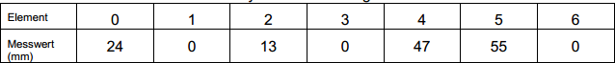

*Die Auswertung soll den höchsten Niederschlagswert des Jahres ermitteln,* die gesamte Niederschlagsmenge des Jahres berechnen und den täglichen Durchschnitt berechnen.

*Alle drei Ergebnisse sollen am Ende ausgegeben werden.* Erstellen Sie das Struktogramm dazu!

# *Struktogramme - Lösungswege*

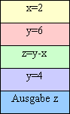*(1.)*

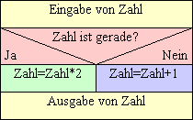*(2.)*

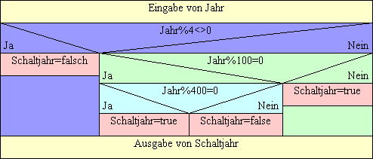*(3.)*

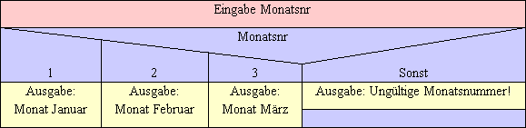*(4.)*

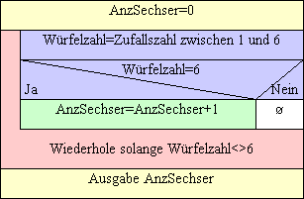*(5.)*

*(6.)*

|  |  |  |
| --- | --- | --- |
| Durchlauf | a | b |
| 0 | 10 | 20 |
| 1 | 12 | 15 |
| 2 | 14 | 10 |
| 3 | 16 | 5 |

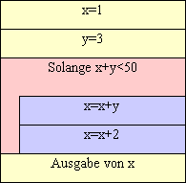*(7.)*

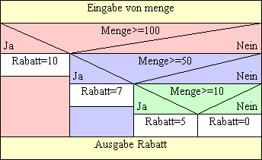*(8.)*

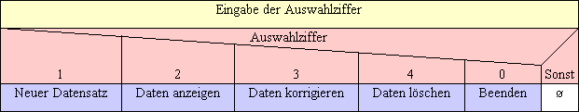*(9.)*

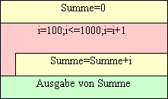*(10.)*

*(11.)*

|  |  |  |
| --- | --- | --- |
| Durchlauf | z | Summe |
| 0 | 5 | 0 |
| 1 | 4 | 4 |
| 2 | 3 | 7 |
| 3 | 2 | 9 |
| 4 | 1 | 11 |
| 5 | 0 | 12 |

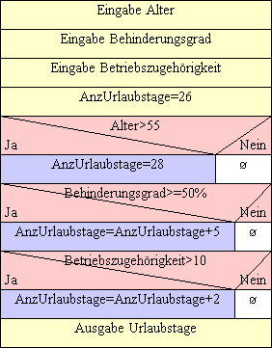*(12.)*

*(13.)*

|  |  |  |
| --- | --- | --- |
| Durchlauf | a | Summe |
| 0 | 1 | 0 |
| 1 | 2 | 1 |
| 2 | 3 | 3 |
| 3 | 4 | 6 |
| 4 | 5 | 9 |

*(14.)*